Bogotá D.C., 1 de mayo de 2023

Doctor
JUAN CARLOS WILLS OSPINA
Presidente
Comisión Primera Constitucional
Cámara de Representantes
Ciudad

Referencia. Informe de Ponencia para primer debate del Proyecto de ley No. 246 de 2022 Cámara, “Por medio del cual se regula el cannabis de uso adulto y se dictan otras disposiciones”

Respetado Señor Presidente:

Atendiendo a la honrosa designación que me hizo la Mesa Directiva, y en cumplimiento del mandato constitucional y de lo dispuesto por la Ley 5ª de 1992, por la cual se expide el reglamento del Congreso, de la manera más atenta, por medio del presente escrito y dentro del término establecido para el efecto, procedo a rendir informe de PONENCIA NEGATIVA para primer debate al Proyecto de ley No. 246 de 2022 Cámara, “Por medio del cual se regula el cannabis de uso adulto y se dictan otras disposiciones”.

- TRÁMITE DE LA INICIATIVA.

El presente Proyecto de ley fue radicado el Jueves 20 de Octubre de 2022 en la Secretaría General de la Cámara de Representantes, del cual son autores los honorables Representantes H.R. Jorge Alejandro Ocampo Giraldo , H.R. Carlos Adolfo Ardila Espinosa, H.R. Jorge Eliécer Tamayo Marulanda, H.R. Etna Tamara Argote Calderón , H.R. Luz María Múnera Medina, H.R. Alirio Uribe Muñoz, H.R. Pedro José Súarez Vacca, H.R. David Alejandro Toro Ramírez, H.R. Jorge Hernán Bastidas Rosero, H.R. Agmeth José Escaf Tijerino, H.R. Gabriel Ernesto Parrado Durán, H.R. Leider Alexandra Vásquez Ochoa, H.R. Leyla Marleny Rincón Trujillo, H.R. Jorge Andrés Cancimance López, H.R. Eduard Giovanny Sarmiento Hidalgo, H.R. Alfredo Mondragón Garzón, H.R. Susana Gómez Castaño, H.R. Wadith Alberto Manzur Imbett, H.R. Saray Elena Robayo Bechara, H.R. Julián David López Tenorio, H.R. Orlando Castillo Advincula, H.R. Gerson Lisímaco Montaño Arizala, H.R. William Ferney Aljure Martínez, H.R. Juan Carlos Vargas Soler, H.R. Juan Pablo Salazar Rivera, H.R. Diógenes Quintero Amaya, H.R. John Fredy Núñez Ramos, H.R. Haiver Rincón Gutiérrez, H.R. Gabriel Becerra Yañez

El Proyecto fue publicado en la Gaceta del Congreso No. 1315 de 2022 y remitido a la Comisión Primera Constitucional Permanente de la Cámara de Representantes el 4 de Noviembre de 2022, donde se designó como ponentes mediante oficio No. C.P.C.P.3.1-0716-2022, con fecha del 5 de Diciembre de 2022 a los H.R. Jorge Alejandro Ocampo Giraldo, Carlos Adolfo Ardila Espinosa, Víctor Andrés Tovar Trujillo, Juan Sebastián Gómez Gonzáles, Miguel Abraham Polo, James Hermenegildo Mosquera Torres, Astrid Sánchez Montes De Oca, Andrés Felipe Jiménez Vargas, Marelen Castillo Torres y Luis Alberto Albán Urbano.

- OBJETO

El objeto de la presente ley es crear un marco regulatorio para la semilla, el cultivo, transporte, almacenamiento, procesamiento, transformación, exportación, empaquetado, publicidad, venta, porte y consumo de flor del cannabis y sus derivados de uso adulto; así mismo la incorporación de políticas de cuidado, derechos humanos y bienestar como componente esencial para la protección del usuario.
- ANÁLISIS DE LA INICIATIVA

Después de realizar el análisis del proyecto de ley y teniendo en cuenta que el mismo pretende a través de su objeto la creación de herramientas, controles y mecanismos de protección al menor que restrinjan su acceso a sustancias psicoactivas, la lucha contra la criminalidad y narcotráfico. La incorporación de políticas de cuidado, derechos humanos, bienestar y salud pública como componente esencial para la protección de los consumidores y no consumidores. La priorización de los beneficios de la regulación del mercado a poblaciones en condiciones de vulnerabilidad, especialmente las afectadas por el conflicto armado y la creación de un marco regulatorio para el uso de semilla, el cultivo, transporte, almacenamiento, procesamiento, transformación, exportación, empaquetado, publicidad, venta, porte y consumo de flor del cannabis y sus derivados de uso adulto.

En este orden de ideas procederemos a plantear porque consideramos debe ser archivada la presente iniciativa teniendo en cuenta las siguientes consideraciones:

En primer lugar, consideramos que a la lectura del articulado el mismo no se acompasa con el objeto quedando restringido evidenciando ausencia de alcance y resultados.

En relación con los enfoques, si bien es cierto se plantean tres claramente definidos como los son salud, niñez y humano, se confunde en este articulo los enfoques con políticas dado que se introducen la política del cuidado, equidad social, así como las practicas verdes y limpias.
Se encuentra ausencia de estadísticas en la exposición de motivos que permitan establecer o encontrar una razón que permita entender si las definiciones planteadas en el artículo tres entienden las realidades o no. Lo anterior, en razón a que las definiciones como lo son autocultivo, cáñamo, estupefaciente, consumo, entre otros ya se encuentran contempladas en el ordenamiento jurídico a través de la Ley 30 de 1986, lo que permite entender fallas de técnica legislativa.
Igualmente, al revisar el proyecto de ley se tiene que se asignan nuevas funciones tanto a los ministerios de Justicia y del Derecho, Interior, Salud y en la ponencia no se cuenta con el concepto de ninguna de estas entidades.
Por último, el proyecto de ley en cuestión crea una tasa impositiva al consumo de cannabis y derivados de uso adulto del orden del diez por veinte (20%) de la base gravable. Así mismo, establece la base gravable que será el precio bruto de venta del producto de cannabis o derivados que lo contengan, de uso adulto indicando que el gobierno nacional estará facultado para disminuir la tasa al consumo de cannabis si los costos de acceso no permiten la desarticulación del mercado ilegal.
En este sentido, y con base en lo anteriormente planteado, no se observa el cumplimiento de los componentes del tributo como lo son el sujeto pasivo, el sujeto activo, además de no cumplir con los principios constitucionales que rigen el sistema tributario colombiano como lo son la progresividad, capacidad de pago, equidad y eficiencia.
Por otra parte, el proyecto de ley viola el artículo 347 de la Constitución todo vez que “el Gobierno Nacional tiene iniciativa exclusiva para presentar los proyectos de ley encaminados a “la creación de nuevas rentas o la modificación de las existentes”, y que como “el Gobierno es el que determina la política fiscal (…) las normas deben reflejar, en cierta medida, esta política”[4]. Por otra parte, los mencionados artículos también violan este articulo al otorgar al gobierno nacional la facultad de disminuir la tasa al consumo de cannabis si los costos de acceso no permiten la desarticulación del mercado ilegal, situación que solo se permite en estados de casos fortuitos como lo son los denominados estados de emergencia económica.
Por último, pero no menos importante, el proyecto de ley se queda corto en establecer los demás elementos estructurales de la tasa cobrada toda vez que los recursos percibidos por ésta no podrían ser utilizados sobre la población en general, sino que los mismos deberían ser usados en el grupo a quienes se les cobra impidiendo materializar realmente una política efectiva alrededor de la disminución del consumo tal y como se plantea dentro de los enfoques del propio proyecto de ley.
Otro aspecto que debe resaltarse es el referido al derecho a la salud, consagrado en el artículo 49 de la Constitución Política como un derecho fundamental y como un servicio público a cargo del Estado, de acuerdo como lo han afirmado otros honorables congresistas (Peñuela Calvache & Cadavid Márquez, 2022) pág. 10 - 15:
La Corte Constitucional ha señalado que el derecho fundamental de la salud se considera como un derecho autónomo, determinándolo como la facultad que tiene todo ser humano para mantener la normalidad orgánica funcional, tanto física como en el plano de la operatividad mental, y de restablecerse cuando se presenten una perturbación en la estabilidad orgánica y funcional de su ser y garantizándolo bajo condiciones de oportunidad, continuidad, eficiencia y calidad, de acuerdo con el principio de integralidad, en conexidad con el derecho a la dignidad humana por ser el derecho a la salud, un derecho indispensable para el ejercicio de las demás garantías fundamentales[].
Cita igualmente la ponencia que la salud como servicio público es considerado como la garantía de la salud de los ciudadanos e implica obligaciones que tiene el Estado de garantizar las condiciones mínimas que permitan el desarrollo de la vida en comunidad []. En ese sentido, es un desarrollo directo del artículo 49 constitucional del derecho a la salud, encaminado a proteger la salud de los integrantes de la sociedad desde una perspectiva integral que asume los desafíos que presenta la necesidad de garantizar la salud colectiva como medio para garantizar la salud individual de las personas [].
Adicionalmente, el artículo 49 de la Constitución Política establece expresamente una obligación del Estado de establecer medidas y tratamiento administrativos de orden pedagógico, profiláctico o terapéutico para las personas que consuman sustancias estupefacientes o psicotrópicas, en ese sentido deberá prestarse especial atención al enfermo dependiente o adicto y a su familia que contribuyan a prevenir comportamientos que afecten el cuidado integral de la salud de las personas y a la comunidad.
Con la aprobación del proyecto de ley se atenta contra el derecho fundamental a la salud de los menores de edad y que se afecta la salud pública teniendo en cuenta la obligación del Estado para garantizar medidas preventivas y rehabilitadoras para las personas consumidoras y adicionalmente, se está atentando contra la salud pública de la comunidad, en especial la de los menores de edad.

Debe resaltarse que, en acciones de tutela del 2014[], donde se ha solicitado que se tutele el derecho a la salud para acceder a atención psiquiátrica para superar la adicción a marihuana, en donde la Corte Constitucional ha resuelto ordenar a las EPS´s que siempre que el titular de los derechos acceda, que por medio de especialistas médicos y psiquiatras se realice valoraciones emitiendo diagnóstico respecto a la adicción a estas sustancias psicoactivas para contrarrestar su adicción. Lo cual significa que, la jurisprudencia constitucional en virtud del artículo 49 de la Constitución Política si ha considerado la marihuana como sustancia que deviene adicción y que las personas consumidoras deben ser sujetos de protección constitucional, que se les debe garantizar su derecho a la salud mediante el acompañamiento de medidas médicas y psiquiátricas.

En ese sentido, debe considerarse el concepto de “adicto”, que el diccionario de la Real Academia Española establece que es aquella persona que “dependiente del consumo de alguna sustancia o de la práctica de una actividad” []. En el caso de la adicción a las drogas se habla de farmacodependencia o drogadicción. En esta materia la jurisprudencia constitucional ha establecido que, la adicción a sustancias psicoactivas es una enfermedad que afecta la salud mental de las personas (como se demostró en estudios anteriores), la Constitución Política y la jurisprudencia constitucional han reconocido que dentro del ámbito de protección del derecho a la salud, se debe incluir la garantía de acceso a tratamientos integrales para los sujetos que padecen afectaciones psicológicas, e incluso físicas, derivadas del consumo de este tipo de sustancias [].

Adicionalmente, mediante la Ley 1566 de 2012 “Por la cual se dictan normas para garantizar la atención integral a personas que consumen sustancias psicoactivas y se crea el premio nacional “entidad comprometida con la prevención del consumo, abuso y adicción a sustancias”, reconoció que el consumo, abuso y adicción de estas sustancias es un asunto de salud pública y bienestar de la familia, la comunidad y los individuos y por lo tanto, el abuso y la adicción deberán ser tratados como una enfermedad que requiere atención integral por parte del Estado []. Es claro entonces que los individuos que padecen de farmacodependencia tienen un sistema de protección especial que se ve reforzado por su condición de manifiesta debilidad psíquica, que obliga al Estado y a sus entidades a garantizar una protección y un tratamiento integral para superar dicha patología [].

Los anteriores argumentos constitucionales, tienen fundamento adicionalmente en los siguientes estudios encontrados:
Según investigaciones sobre la composición química del cannabis es compleja puesto que contiene más de 400 químicos []. Uno de sus componentes químicos más abundante y poderoso es el Δ9-thc “responsable del establecimiento de la dependencia. La concentración de Δ9-thc varía ampliamente entre plantas de distinto origen. La cannabis silvestre contiene Δ9-thc en una concentración del 0,5% al 5,0% mientras las nuevas marihuanas cultivadas hidropónicamente, manipuladas genéticamente –cripi en Colombia o shunt en Inglaterra, han aumentado la concentración de Δ9-thc 15% a 30% (150 a 300 mg de Δ9-thc), lo que aumenta los riesgos en salud. Por esto debe revisarse la evidencia científica obtenida en estudios en marihuanas con menor concentración de Δ9 thc.” [].
En otras palabras, podemos indicar de las investigaciones consultadas que no todos los componentes del Cannabis se han investigado a fondo, desconociendo sus efectos sobre la salud de las personas, y aún peor, uno de sus componentes más abundantes representa una concentración tan alta que pone en riesgo la salud y favorece la dependencia en los consumidores.
Por otro lado, se reitera que nuestro país presenta altas cifras de consumo en menores de edad, para lo cual la iniciativa representa un factor de agravamiento, pues elimina las barreras de acceso que hoy existen contra sustancias psicoactivas, y aún se desconoce cómo se va a garantizar que no lleguen a menores de edad. El DANE (2019) en la “Encuesta nacional de consumo de sustancias psicoactivas (ENCSPA)” [] indicó que el 4,3% de los menores de edad entre los 12-17 años inicia su consumo a esta edad:
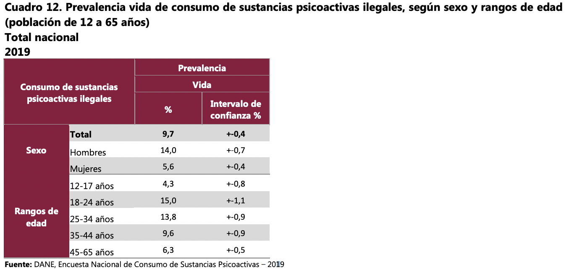
Distintos informes muestran que el consumo es habitual en la adolescencia lo que podría generar consecuencias negativas para la salud y la calidad de vida de las personas a corto y largo plazo, el inicio temprano del consumo de cannabis altera la trayectoria del desarrollo cerebral normal, generando una serie de déficits cognitivos como afectación de la atención, el aprendizaje y la memoria. La Unidad de Tratamiento del Abuso de Sustancias del Departamento de Salud Mental y Abuso de Sustancias de la Organización Mundial de la Salud señaló:
“El consumo diario de cannabis durante años y decenios parece producir alteraciones persistentes de la memoria y la cognición, sobre todo cuando este consumo comienza en la adolescencia (Meier et al., 2012; Volkow et al., 2014a). La neurobiología del sistema cannabinoide indica que estos efectos pueden surgir porque el consumo crónico de THC reduce el número de receptores CB1 (es decir, los “regula a la baja”) en regiones cerebrales que intervienen en la memoria y la cognición (Iversen, 2012).” []
De igual forma, se demostró que el consumo habitual en menores de edad genera patrones atípicos en el desarrollo cerebral. Estas anomalías pueden reflejarse en una insuficiente capacidad de toma de decisiones y un aumento de la impulsividad []. También, se ha demostrado que el consumo crónico de cannabis reduce la capacidad del cerebro de sintetizar o liberar dopamina [], lo que puede explicar por qué los consumidores de cannabis tienen mayores puntuaciones en la evaluación de la emocionalidad negativa [].
El cannabis es una droga que en los últimos años viene siendo aceptada socialmente, a la par del cigarrillo y el alcohol. En Colombia se legalizó de manera medicinal para su producción, comercialización y consumo en el 2016 al igual que en otros países del mundo. Sin embargo, su uso recreativo todavía genera muchas dudas debido a los efectos nocivos para la salud, se calcula que alrededor de 147 millones de personas en el mundo, el 2,5% de la población mundial, consumen cannabis, según los datos de prevalencia de los que dispone la OMS [] que no conocen a fondo los factores de riesgo que genera el consumo de cannabis a pesar de ser legal.
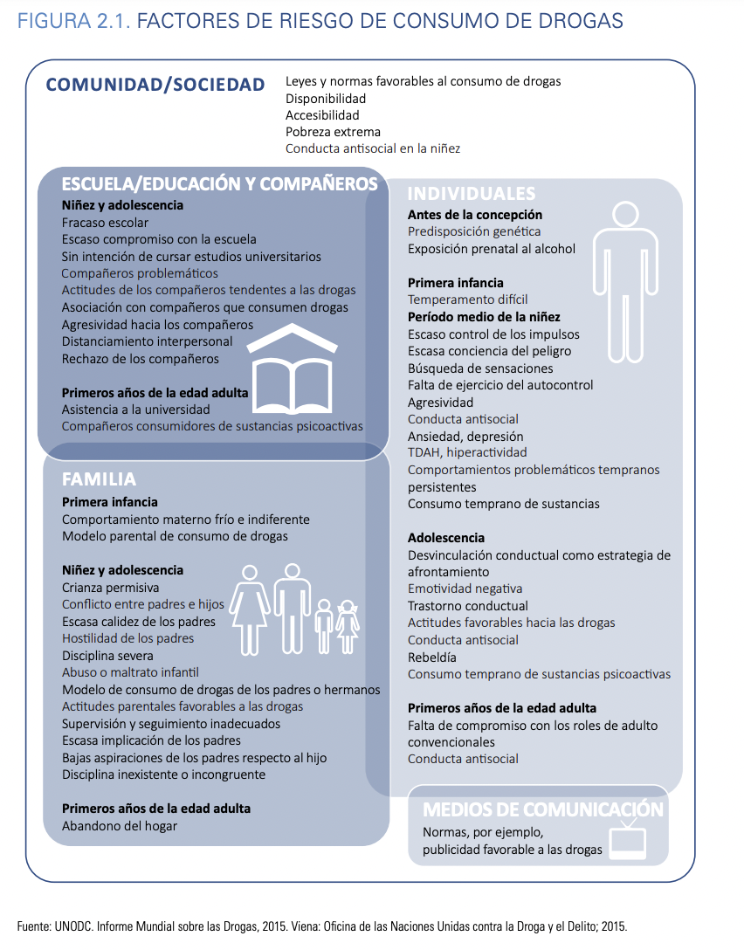
A corto plazo, los efectos no suelen ser graves ni preocupantes; sin embargo, hay que tener en cuenta que esto depende de la dosis y la manera en la que fue consumida. El efecto a corto plazo más obvio del cannabis sobre la salud es la intoxicación, caracterizada por trastornos del nivel de conciencia, la cognición, la percepción, el afecto o el comportamiento, y otras funciones y respuestas psicofisiológicas. La magnitud de estos efectos dependerá de la dosis utilizada, la vía de administración, el entorno y la actitud del usuario [].
Por el contrario, frente a los efectos nocivos a largo plazo por el consumo habitual del cannabis, distintas investigaciones han señalado que las personas desarrollan una alta tolerancia al THC, uno de los compuestos del mismo, incrementando el riesgo a padecimientos como ansiedad, insomnio, alteración del apetito e incluso la depresión.
Los expertos coinciden en que uno de los riesgos del consumo habitual es la generación de dependencia al cannabis. Al respecto, la OMS construyó un diagnóstico para identificar una posible dependencia al consumo de cannabis:
- Un deseo intenso o sensación de compulsión a consumir la sustancia;
- Dificultades para controlar el comportamiento de consumo de la sustancia en lo que se refiere al inicio del consumo, su conclusión o las cantidades consumidas;
- Un cuadro fisiológico de abstinencia [...] y F1x.4 [síndrome de abstinencia con delírium]) cuando se interrumpe o reduce el consumo de la sustancia, que se evidencia por: el síndrome de abstinencia característico de la sustancia o por el consumo de la misma sustancia (u otra parecida) con la intención de aliviar o evitar los síntomas de abstinencia;
- Pruebas de tolerancia, como la necesidad de aumentar las dosis de las sustancias psicoactivas para lograr efectos que originalmente se obtenían con dosis menores (ejemplos claros de esto se encuentran en personas dependientes del alcohol o de opiáceos que pueden tomar dosis diarias suficientes para incapacitar o provocar la muerte de consumidores sin tolerancia);
- Abandono progresivo de placeres o intereses alternativos debido al consumo de la sustancia psicoactiva, aumento de la cantidad de tiempo necesario para obtener o consumir la sustancia o para recuperarse de sus efectos;
- Consumo persistente de la sustancia a pesar de las pruebas claras de sus consecuencias perjudiciales, como el daño hepático debido al consumo excesivo de bebidas alcohólicas, los estados de ánimos depresivos como consecuencia de los períodos de consumo importante de sustancias psicoactivas, o la alteración de la función cognitiva relacionada con la droga; se deben adoptar medidas para averiguar si el consumidor tiene conocimiento, o puede suponerse que lo tiene, de la naturaleza y amplitud del daño. []
En caso tal de que se cumplan con tres o más de estos criterios, se considera a la persona como un consumidor dependiente del cannabis.
Ahora bien, en el momento en que una persona es considerara consumidor dependiente, puede incrementar el riesgo a largo plazo de padecimientos como cognición, ansiedad, síntomas psicóticos, cardiovasculares, sistema respiratorio o cáncer de vías respiratorios, digestivas.
Igualmente, exponen en la ponencia negativa para primer debate al Proyecto de Ley No. 108 de 2022 Senado “Por medio del cual se establece el marco regulatorio para el cannabis de uso adulto, con el fin de promover los derechos humanos, la salud pública y la seguridad de la población colombiana y se dictan otras disposiciones”, acumulado con el Proyecto de Ley No. 246 de 2022 Cámara “Por medio del cual se regula el cannabis y uso adulto y se dictan otras disposiciones” (Valencia Laserna & Blanco Álvarez, 2022) que:
Una de las principales instituciones de investigación sobre adicciones, el National Institute on Drug Abuse en Estados Unidos, especifica que el consumo de marihuana aumenta el riesgo de desarrollar “Trastorno por consumo de marihuana”, el cual desemboca en una adicción en sus casos más graves. Este hecho es verídico y se experimenta ya en todos los países: hay un incremento muy importante de pacientes que inician un tratamiento por adicción al cannabis, y es sobre todo la población joven la que presenta mayores indicadores de adicción; puesto que, son las personas que inician su consumo de cannabis antes de los 18 años lo que aumenta entre tres y siete veces las probabilidades de desarrollar un trastorno por consumo de marihuana respecto a las personas adultas.
Concretamente, de las personas que consumen cannabis, el 30% presenta adicción o síndrome de abstinencia. Los adolescentes que son adictos a la marihuana probablemente fuman varias veces a la semana o más lo que hace que pierdan interés en sus pasatiempos y desarrollan, además, problemas interpersonales con sus familiares y amigos. Por otro lado, Hasin DS, Saha TD, Kerridge BT, et al. (2015) y López Quintero et al., (2011) mencionan que las personas que consumen cannabis tienen aproximadamente el 10 % de probabilidad de volverse adictas. Así mismo, las personas con trastorno por consumo de marihuana podrían además estar en mayor riesgo de sufrir otras consecuencias negativas, como problemas de atención, memoria y aprendizaje. La dependencia del cannabis es una de las razones por las cuales los pacientes buscan mayor ayuda en las clínicas de tratamiento de drogas.
Dicho todo lo anterior, el Proyecto de Ley 246 de 2022 Cámara es inconveniente frente a los riesgos que conlleva el consumo del cannabis para la salud, teniendo en cuenta que el país no cuenta con las herramientas suficientes para evitar que dicho consumo empiece a temprana edad, aumentando los riesgos a futuro de tener una población que sufra de los padecimientos anteriormente dichos.
Igualmente consideramos importantes los Derechos a la no discriminación y Derecho a la tranquilidad expuestos en la ponencia negativa Proyecto de Acto Legislativo No. 002 De 2022 Cámara (Peñuela Calvache & Cadavid Márquez, 2022) donde se manifiesta que:
        - Derecho a la no discriminación

El artículo 13 de la Constitución Política establece que todas las personas nacen libres e iguales ante la ley, recibirán el mismo trato y gozarán de los mismos derechos, libertades y oportunidades sin ninguna discriminación. En ese sentido, el Estado promoverá las condiciones para que la igualdad sea real y efectiva y adoptará medidas en favor de grupos discriminados y marginados y adicionalmente, protegerá especialmente a aquellas personas que por su condición económica, física o mental, se encuentren en circunstancias de debilidad manifiesta.
En ese sentido, es importante señalar que los que sufren de farmacodependencia son sujetos de especial protección constitucional [] que no pueden ser discriminados por el Estado colombiano, por el contrario, el Estado debe propender por protegerlos y adoptar medidas a su favor. Por lo tanto, en atención al artículo 49 constitucional, a los consumidores de cannabis y sus derivados no se les puede dar un trato discriminatorio, desconociendo su situación de vulnerabilidad, por lo cual, ponderar la aprobación del uso recreativo del cannabis y sus derivados frente a los derechos de estos sujetos de especial protección constitucional, con un riesgo de afectación a la salud pública, debe prevalecer en aras de proteger sus derechos fundamentales constitucionales y el del interés general.
Por tanto, el Estado no puede tomar medidas regresivas, desconociendo la situación de los consumidores y generando medidas que aumenten su discriminación y olvido por parte del Estado en vez de tener el fin de proteger a esta población está fomentando mayor facilidad de acceso a estas sustancias.
  - Derecho a la tranquilidad
El derecho a la tranquilidad se encuentra ligado al derecho a la dignidad humana, permitiéndole al individuo desarrollar una vida digna, conllevando a la paz individual la cual es necesaria para vivir adecuadamente [].
Es un derecho fundamental que debe ser protegido por el Estado de tal forma que permita un ambiente propicio para la convivencia humana, de manera que los individuos puedan realizar sus actividades en un ambiente sano y exento de cualquier molestia que tienda a vulnerar la paz y el sosiego [].
En ese sentido, la aprobación del proyecto de ley igualmente vulnera el derecho fundamental a la tranquilidad tanto de los menores de edad como de la comunidad no consumidora del cannabis y sus derivados, por cuanto, la alteración que genera estas sustancias en los consumidores interviene en la convivencia humana, generando molestia en su paz individual y el sosiego.
Lo anterior, tiene fundamento en que, según un estudio realizado por el Ministerio de salud y protección social con colaboración del ICBF, publicado en febrero de 2022 con una muestra poblacional del 2021, donde los delitos preponderantes eran hurto, trafico, fabricación o porte de estupefacientes y violencia intrafamiliar se “estimó que el 41% de los adolescentes que había incurrido en infracciones a la ley penal, lo hicieron bajo los efectos de la marihuana. Respecto al consumo de sustancias psicoactivas y la comisión de delitos, la marihuana es la sustancia de mayor uso (22,8%) entre los adolescentes y jóvenes el día en que cometieron la infracción a la ley por la cual están vinculados al Sistema de Responsabilidad Penal Adolescente (SRPA)” []. (Peñuela Calvache & Cadavid Márquez, 2022)
En consecuencia, resulta evidente que el crear un marco regulatorio para la semilla, el cultivo, transporte, almacenamiento, procesamiento, transformación, exportación, empaquetado, publicidad, venta, porte y consumo de flor del cannabis y sus derivados de uso adulto; así mismo la incorporación de políticas de cuidado, derechos humanos y bienestar como componente esencial para la protección del usuario, transgrede el derecho a la tranquilidad que se encuentra estrechamente ligado con el derecho a la dignidad humana de terceras personas. Igualmente, resulta inconveniente frente a los riesgos que conlleva el consumo del cannabis para la salud, teniendo en cuenta que con la regulación planteada no se crean en el país las herramientas suficientes para evitar que dicho consumo empiece a temprana edad, lo que traería consigo el aumento de los riesgos a futuro de tener una población que sufra de los padecimientos anteriormente dichos.

- CONFLICTO DE INTERÉS

Dando alcance a lo establecido en el artículo 3 de la Ley 2003 de 2019 "Por la cual se modifica parcialmente la Ley 5 de 1992", se hacen las siguientes consideraciones a fin de describir las circunstancias o eventos que podrían generan conflicto de interés en la discusión y votación de la presente iniciativa legislativa, de conformidad con el artículo 286 de la Ley 5 de 1992, modificado por el artículo 1 de la Ley 2003 de 2019, a cuyo tenor reza:
ARTÍCULO 286. Régimen de conflicto de interés de los congresistas. Todos los congresistas deberán declarar los conflictos De intereses que pudieran surgir en ejercicio de sus funciones.
Se entiende como conflicto de interés una situación donde la discusión o votación de un proyecto de ley o acto legislativo o artículo, pueda resultar en un beneficio particular, actual y directo a favor del congresista.
a) Beneficio particular: aquel que otorga un privilegio o genera ganancias o crea indemnizaciones económicas o elimina obligaciones a favor del congresista de las que no gozan el resto de los ciudadanos. Modifique normas que afecten investigaciones penales, disciplinarias, fiscales o administrativas a las que se encuentre formalmente vinculado.
b) Beneficio actual: aquel que efectivamente se configura en las circunstancias presentes y existentes al momento en el que el congresista participa de la decisión
c) Beneficio directo: aquel que se produzca de forma específica respecto del congresista, de su cónyuge, compañero o compañera permanente, o parientes dentro del segundo grado de consanguinidad, segundo de afinidad o primero civil (...).
Sobre el asunto la sala plena Contenciosa Administrativa del Honorable Consejo de Estado en su sentencia 02830 del 16 de julio de 2019, M.P. Carlos Enrique Moreno Rubio, señaló que:
"No cualquier interés configura la causal de desinvestidura en comento, pues se sabe que sólo lo será aquél del que se pueda predicar que es directo, esto es, que per se el alegado beneficio, provecho o utilidad encuentre su fuente en el asunto que fue conocido por el legislador; particular, que el mismo sea específico o personal, bien para el congresista o quienes se encuentren relacionados con él; y actual o inmediato, que concurra para el momento en que ocurrió la participación o votación del congresista, lo que excluye sucesos contingentes, futuros o imprevisibles. También se tiene noticia que el interés puede ser de cualquier naturaleza, esto es, económico o moral, sin distinción alguna".
Por lo anterior, se estima que el presente proyecto de ley no genera un beneficio para los congresistas que participen en su discusión y votación. Se trata de una reforma a la Constitución que se aplica a la institución del Congreso de la República.
- PROPOSICIÓN

Con fundamento en las anteriores consideraciones y argumentos, en el marco de la Constitución Política y la ley, propongo a los Honorables miembros de la Comisión Primera de la honorable Cámara de Representantes dar archivo al Proyecto de ley número 246 de 2022 Cámara “Por medio del cual se regula el cannabis de uso adulto y se dictan otras disposiciones”, de acuerdo con el pliego de modificaciones.

Cordialmente,

MIGUEL ABRAHAM POLO POLO  Representante a la Cámara.  Ponente | ANDRES FELIPE JIMÉNEZ VARGAS  Representante a la Cámara  Ponente
MARELEN CASTILLO TORRES
Representante a la Cámara
Ponente

Corte Constitucional. Sentencia T 001 de 2018. M.P. Cristina Pardo Schlesinger.
Corte Constitucional. Sentencia T 579 de 2015. M.P. Mauricio Gonzalez Cuervo.
Corte Constitucional. Sentencia C 248 de 2019. M.P. Cristina Pardo Schlesinger.
Corte Constitucional. Sentencia T 153 de 2014. M.P. Mauricio Gonzalez Cuervo.
Diccionario de la Real Academia Española. Consultado en: https://www.rae.es/dpd/adicta
Corte Constitucional. Sentencia T 153 de 2014. M.P. Mauricio Gonzalez Cuervo.
Corte Constitucional. Sentencia T 153 de 2014. M.P. Mauricio Gonzalez Cuervo.
Corte Constitucional. Sentencia T 153 de 2014. M.P. Mauricio Gonzalez Cuervo.
CASTAÑO, Guillermo et al. Aportes al debate de legalización del uso medicinal de la marihuana en Colombia. Rev. Fac. Nac. Salud Pública, 2017; 35(1): 16-26. DOI:10.17533/udea.rfnsp.v35n1a03. Pag.18. Dentro de estos químicos se encuentran: “mono y sesquiterpenos, azúcares, hidrocarburos, esteroides, flavonoides, compuestos nitrogenados y aminoácidos), y algunos de éstos compuestos son tóxicos. Presenta 66 cannabinoides, entre ellos: Δ9-tetrahidrocannabinol (Δ9-thc o thc); Δ8-tetrahidrocannabinol (Δ8-thc); cannabidiol (cbd); cannabinol (cbn); cannabicromeno (cbc), cannabiciclol (cbl), cannabigerol (cbg), monometileter del cannabigerol (cbgm), cannabielsoina (cbe), cannabinodiol (cbnd), cannabitriol (cbt), dehidrocannabifurano y cannabicitrano, que aparecen en cantidades diferentes según la variedad. Los más conocidos y estudiados son thc, cbd y cbn”
Ibíd.
DANE.Encuesta nacional de consumo de sustancias psicoactivas (ENCSPA) Consultado en: https://www.dane.gov.co/files/investigaciones/boletines/encspa/bt-encspa-2019.pdf
Unidad de Tratamiento del Abuso de Sustancias del Departamento de Salud Mental y Abuso de Sustancias (MSD) de la Organización Mundial de la Salud (OMS). (2018). Efectos sociales y para la salud del consumo de cannabis sin fines médicos (W. Hall, M. Renström, & V. Poznyak, Eds.). Informe Organización Mundial de la Salud. Efectos sociales y para la salud del consumo de cannabis sin fines médicos
Lopez-Larson MP, Rogowska J, Yurgelun-Todd D (2015). Aberrant orbitofrontal connectivity in marijuana smoking adolescents. Dev Cogn Neurosci. 16:54-62.
Bloomfield MA, Morgan CJ, Egerton A, Kapur S, Curran HV, Howes OD (2014). Dopaminergic function in cannabis users and its relationship to cannabis-induced psychotic symptoms. Biol Psychiatry. 75(6):470-8.
Volkow ND, Wang GW, Telang F, Fowler JS, Alexoff D, Logan J, et al. (2014b). Decreased dopamine brain reactivity in marijuana abusers is associated with negative emotionality and addiction severity. Proc Natl Acad Sci U S A. 111(30):E3149-E3156.
EL PAIS. La ONU reconoce oficialmente que el cannabis puede tener propiedades medicinales. Consultado en: https://elpais.com/sociedad/2020-12-02/la-onu-reconoce-oficialmente-las-propiedades-medicinales-del-cannabis.html
Brands B, Sproule B, Marshman J, directores (1998). Drugs & drug abuse, tercera edición. Toronto: Addiction Research Foundation.
Unidad de Tratamiento del Abuso de Sustancias del Departamento de Salud Mental y Abuso de Sustancias (MSD) de la Organización Mundial de la Salud (OMS). (2018). Efectos sociales y para la salud del consumo de cannabis sin fines médicos (W. Hall, M. Renström, & V. Poznyak, Eds.). Informe Organización Mundial de la Salud. Efectos sociales y para la salud del consumo de cannabis sin fines médicos
Corte Constitucional. Sentencia T 814 de 2008. M.P. Rodrigo Escobar Gil.
Corte Constitucional. Sentencia T 459 de 1998. M.P Vladimiro Naranjo Mesa.
Corte Constitucional. Sentencia T 459 de 1998. M.P Vladimiro Naranjo Mesa.
Ministerio de Salud y protección social. Aproximación a la situación de salud de los adolescentes y jóvenes vinculados al Sistema de Responsabilidad Penal y a las unidades de servicio que los atiende 2021. Febrero de 2022. Consultado en: https://www.minsalud.gov.co/sites/rid/Lists/BibliotecaDigital/RIDE/VS/PP/situacion-salud-jovenes-srpa-2021.pdf

